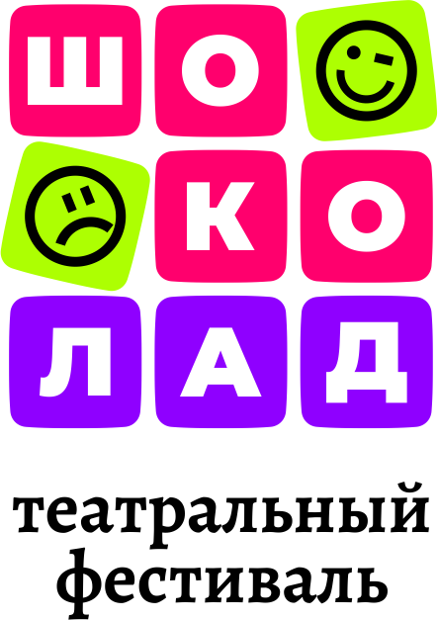    24 по 29 марта 2025 г. | П О Л О Ж Е Н И Е  XV Всероссийского фестиваля детских и юношеских  театральных коллективов «Шоколад»  в рамках проекта  «ВКУСНЫЕ КАНИКУЛЫ»  ИДЕЯ ФЕСТИВАЛЯ  принадлежит  участникам театральной студии «Ваганты», г. Владимир  и  участникам ежегодных городских театральных смен

ОРГАНИЗАТОРЫ
МБОУ г. Владимира «Средняя общеобразовательная школа № 22»; Театральная студия «Ваганты»;
Первичное отделение РДДМ «Движение первых» МБОУ «СОШ № 22».

ПРИ ПОДДЕРЖКЕ
Управление образования и молодежной политики администрации города Владимира;
Городской Информационно-Методический центр
Дворец детского (юношеского) творчества;
Владимирское региональное отделение ВОД "Волонтеры Победы";
ГБУК ВО «Киноцентр».

ЦЕЛЬ ФЕСТИВАЛЯ
Пропаганда театрального искусства, активное привлечение детей и юношества к театральному творчеству, организация детского досуга во время весенних каникул.

ЗАДАЧИ ФЕСТИВАЛЯ
Выявление, поддержка и развитие ярких, самобытных детско-юношеских творческих коллективов;
Обмен опытом и художественными достижениями творческих коллективов России;
Повышение художественного уровня репертуара коллективов и исполнительского мастерства участников;
Повышение профессионального уровня руководителей коллективов;
Создание для детей и молодежи возможности творческого общения между коллективами; Оказание творческой помощи коллективам и их руководителям;
Привлечение внимания общественных организаций, СМИ и коммерческих структур к любительскому театральному творчеству и его проблемам.

МЕСТО ПРОВЕДЕНИЯ
МБОУ г. Владимира «Средняя общеобразовательная школа №22» (г. Владимир, ул. Стрелецкая, 7-А)
МАУДО «ДДюТ» г. Владимира;
сценические площадки школ и детских садов.

СРОКИ ПРОВЕДЕНИЯ
I этап: приём заявок (до 28 февраля 2025 год, включительно)
II этап: отсмотр, отбор спектаклей и приглашение коллективов к участию в предфестивальных показах и основном (очном) этапе (с 28 февраля 2025 год по 10 марта 2025 год);
IV этап: предфестивальные показы ДОУ и СОШ г. Владимира (с 17 марта по 21 марта
2025 года);
V этап: 24 марта 2025 года награждение участников предфестивальной недели;
VI этап: основной (очный) этап (с 24 марта 2025 года по 29 марта 2025 года).
VII этап: награждение участников основной (очной) недели.

ТЕМА ФЕСТИВАЛЯ
Ограничений в выборе автора и темы нет.
Приветствуется раскрытие темы: «80-летия Победы».

УЧАСТНИКИ
В фестивале могут принять участие детские и юношеские театральные коллективы (в том числе и дошкольных учреждений).

ВОЗРАСТ УЧАСТНИКОВ
3-18 лет (участие взрослых допускается в следующей пропорции: 5 детей/1 взрослый).

УСЛОВИЯ УЧАСТИЯ
Формат фестиваля в 2025 году – ОЧНЫЙ.

Коллективы, пожелавшие участвовать в фестивале, заполняют электронную заявку по ссылке:
- Основные участники - https://forms.yandex.ru/u/6725ebefd04688b49d8b7171/
- до 28 февраля (23 час. 59 мин.);
по результатам отборочного этапа будут отобраны 20 спектаклей.

- Детские сады - https://forms.yandex.ru/u/6725e8ea02848fb3deee436b/ до 28 февраля (23 час. 59 мин.);
по результатам отборочного этапа будут отобраны 15 спектаклей.

До 1 марта в дополнение к заявке руководителями коллективов высылаются фотографии коллектива, руководителя и спектакля для буклета (не более 10-ти) на e-mail: Shokoladfest@yandex.ru

Коллективы дошкольных учреждений принимают участие на общих основаниях (спектакли отсматриваются детским жюри на сцене ДОУ в период с 17 по 21 марта 2025 г., предварительное время просмотра указывается в заявке). До предфестивальных просмотров будут допущены 15 спектаклей ДОУ (первые подавшие заявки).

ТРЕБОВАНИЯ К ПОСТАНОВКЕ
Постановка длительностью от 35 до 90 минут.
Для спектаклей коллективов дошкольных учреждений требований к хронометражу постановки нет.
В 2025 году, в связи с 80-летием победы в Великой Отечественной войне 1941-1945 годов, установлена специальная номинация, в рамках которой представляются спектакли на военно-патриотическую тематику.

ЖЮРИ
ДЕТСКОЕ ЖЮРИ – формируется из числа ребят, занимающихся в «Мастерской детского жюри» XVI городской театральной смены (активно участвует в обсуждении после просмотра конкурсного спектакля а фестивале, определяет победителей фестиваля).
В состав детского жюри входят ЭКСПЕРТЫ – специалисты в сфере культуры и искусства
(Активно участвуют в обсуждении после просмотра конкурсного спектакля на фестивале).

ОПРЕДЕЛЕНИЕ ПОБЕДИТЕЛЕЙ
Высшая награда фестиваля – Гран-При.
Также определяются по два лауреата фестиваля I, II и III степеней, лауреаты в номинациях, обладатели приза детского жюри, приза экспертного жюри, за лучшую мужскую и женскую роли.
Для коллективов дошкольных учреждений учреждена специальная номинация (награждение проходит на открытии фестиваля).

ФИНАНСОВЫЕ УСЛОВИЯ
Участие в фестивале БЕСПЛАТНОЕ;

ОФИЦИАЛЬНЫЕ ХЭШТЕГИ
#фестивальшоколад #шоколадфестиваль #театрсмена
#вкусныеканикулы

Используйте эти хэштеги при публикации новостей, фотографий, связанных с фестивалем
«Шоколад», в социальных сетях, и вы автоматически становитесь участником конкурсов в рамках фестиваля.

ПРОЕКТЫ ФЕСТИВАЛЯ
В рамках фестиваля предусмотрены следующие конкурсы и акции:
- конкурс среди школьных СМИ;
- акция «Тысячный зритель»;
- фотоконкурс в социальных сетях по официальным хэштегам;
- конкурс на лучший отзыв о спектакле или фестивале;
- театральная смена для старшеклассников.

КОНТАКТЫ
Руководитель фестиваля  ПАВЕЛ СЫРОВ  8-904-250-41-95 | Руководитель арт-смены  КСЕНИЯ ЕГОРОВА  8-904-656-05-72 | Руководитель дирекции по обработке заявок участников  МАРИНА СКУДНАЯ  8-900-482-78-93
 | Е-mail: Shokoladfest@yandex.ru

Дополнительную информацию можно найти на сайтах: https://vk.com/deti_v_shokolade, http://shokoladfest.ru/

